PROGRAMOWANIE OBIEKTOWE (PROI)

Projekt 3

Adam Napieralski
Nr indeksu: 285731
Prowadzący: mgr inż. Mateusz Słowikowski
28.05.2019

Treść zadania

Zadanie 3.1. Okienka
Typowe okienko w aplikacji okienkowej jest kolekcją komponentów (np. napis, obrazek, prostokąt o zadanej barwie), z których każdy zajmuje pewien prostokąt. Każdy komponent może sam zawierać kolekcję innych komponentów (potomków). Spełniony musi być wartunek, że komponent zawiera swoich potomków także w sensie geometrycznym
Zaproponować kolekcję abstrakcyjnych klas umożliwiających budowę i łatwy dostęp do powyższej hierarchii komponentów. Kolekcja ta ma umożliwiać w szczególności:
- Dodawanie / usuwanie komponentów
- Iteracyjny dostęp do wszystkich bezpośrednich potomków wskazanego komponentu
- Iteracyjny dostęp do wszystkich potomków wskazanego komponentu
Napisać program umożliwający interakcyjną budowę i przebudowę hierarchii komponentów opisujących prostokąt na konsoli. Niech komponenty będą co najmniej dwóch typów: np. zawierające zadany napis i wypełnione w sposób jednorodny zadanym znakiem.

Założenia wstępne
Program będzie opierał się na dwóch typach operacji: tych wykonywanych bezpośrednio na obiektach klas komponentów oraz tych związanych z powłoką programu.
Klasy komponentów różnych typów będą dziedziczyły po ogólnej klasie wirtualnej komponentu: wspólnymi danymi zostaną położenia i wymiary, oraz kontenery ze wskaźnikami na inne komponenty, natomiast klasy dziedziczące będą wyróżnione typem komponentu, który opisują (zawierające napis / znak).
Głównym zadaniem powłoki systemu będzie obsługa głównego menu do interaktywnej budowy i przebudowy struktury komponentów. Identyfikacja poleceń wpisywanych w konsoli przez użytkownika oraz ich poprawności.
Hierarchizacja komponentów zrealizowana będzie za pomocą przypisania do każdego komponentu jego zależności z innymi: każdy komponent (oprócz pierwszego nadrzędnego) będzie miał „rodzica”, na którego będzie przechowywał wskaźnik. Oprócz tego każdy komponent może mieć własnych potomków, na których wskaźniki przechowywane będą w wektorze children.

Struktura programu

Podział na klasy i opis
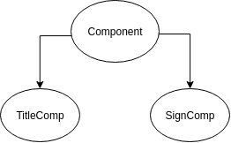
Klasą nadrzędną jest klasa Component, która zawiera podstawowe dane i zmienne dotyczące opisu komponentu:
  - id (w postaci kontenera deque)
  - współrzędne x, y lewego górnego rogu komponentu w postaci prostokąta
  - wymiary w, h – szerokość i wysokść
  - wector children ze wskaźnikami na komponenty potomne danemu
  - wskaźnik parent na komponent, którego potomkiem jest dany komponent
Klasy dziedziczące po tej klasie to:
TitleComp – reprezentujący typ komponentu zawierający napis, przechowujący go w postaci zmiennej typu string
SignComp – reprezentujący typ komponentu zawierający dany znak, przechowuący go w postaci zmiennej typu char

Do obsługi interfejsu użytkownika stworzono klasę Shell, której metody odpowiadają za interakcje z użytkownikiem w postaci instrukcji dotyczących czynności, które powinien wykonać oraz ich interpretowania i weryfikowania poprawności. Następnie realizowane są metody na klasach komponentów, w celu wykonania zadanego polecenia.
Klasa ta przechowuje w sobie wskaźnik na komponent nadrzędny.

Metody

W klasach komponentów zastosowano metody:
- void addChildComp(Component* child) – metoda dodająca potomka do komponentu
- int newChildId() - metoda zwracająca indeks, który należy nadać następnemu potomkowi komponentu
- void setPosition(int x, int y) – metoda zapisująca położenie komponentu względem rodzica
- void setDimensions(int w, int h) – metoda zapisująca wymiary komponentu
- bool isContained(Component* child) –metoda sprawdzająca czy komponent z argumentu będzie zawierał się w tym komponencie
- char** getDisplayArray() - metoda zwracająca tablicę znaków, które będą graficznym przedstawieniem struktury komponentów od komponentu „w dół”
- int getGlobalX(), int getGlobalY() - metody zwracające położenie komponentu względem komponentu nadrzędnego
- virtual void fillDisplayArray(char** dispArr) – funkcja wirtualna wypełniająca tablicę graficznej reprezentacji struktury elementami danego komponentu (w zależności od typu komponentu)
- virtual void setCharacteristic(std::string characteristic) – funkcja wirtualna zapisująca podany napis/znak charakterystyczny dla danego typu komponentu
- virtual void showInfo() - funkcja wirtualna wyświetlająca na konsoli szczegółowe informacje o danym komponencie
- Component* findComponent(std::deque<int> id) – metoda wyszukująca komponent wśród potomków komponentu po ID i zwracająca wskaźnik na niego
- void deleteComponent(Component* comp) – funkcja usuwająca dany komponent wraz z jego wszystkimi potomkami
- Component* newComponent(int componentType) – funkcja tworząca (i alokująca) nowy komponent, w zależności od podanego typu i zwracająca wskaźnik na niego
- std::ostream& operator<<(std::ostream& os, const std::deque<int>& id) – przeciążenie operatora „<<” do drukowania id zadanego w kontenerze deque<int>

W klasie powłoki Shell zastosowano metody:
- void setRootComponent() - metoda obsługująca stworzenie i zapisanie komponentu nadrzędnego
- Component::componentTypes getComponentType() - metoda obsługująca wybranie typu komponentu i zwracająca ten typ
- void showMainMenu() - metoda wyświetlająca menu główne programu
- void showComponentsStructure(Component* component, int depth = 0) – metoda wypisująca strukturę wszystkich komponentów
- void showComponentsWindows() - metoda wypisująca w konsoli schemat struktury komponentów
- Component* selectComponent() - metoda obsługująca wybór przez użytkownika komponentu po ID
- void addComponent() - metoda obsługująca dodawanie nowego komponentu
- void deleteComponent() - metoda obsługująca usuwanie komponentu
- void showComponentInfo() - metoda obsługująca wyświetlanie szczegółowych informacji o wybranym komponencie
- int getMenuChoice() - metoda obsługująca wybór przez użytkownika polecenia z menu głównego
- bool exeMenu() - metoda obsługująca wykonywanie wybranego polecenia z menu
- void printArray(char** arr, int w, int h) – metoda obsługująca wypisywanie graficznej struktury komponentów
- std::deque<int> tokenizeID(std::string idStr) – metoda przetwarzająca wczytany string, tokenizująca go, aby uzyskać ID w kontenerze deque<int>

Opis metod

Schemat blokowy
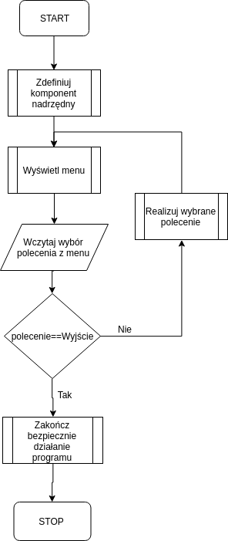

Metody testów

Testy przeprowadzono stosuję przekierowanie pliku wsadowego dane_testowe.txt na standardowe wejście programu.
W trakcie testów oprócz ogólnej poprawności działania programu sprawdzane były przede wszystkim warunki krytyczne i graniczne, dla których program mógłby wykazywać największą skłonność do niepoprawnego działania.
Ponadto przetestowano efekt działania każdej funkcji w różnych warunkach.
Wśród takich sytuacji sprawdzone zostały m.in.:

5.1. Usuwanie elementów z pustej listy
Testowanie pod tym kątem przeprowadzono wykonując polecenia usunięcia elementów, podczas gdy lista każdego z elementów jest pusta.

5.2. Naprzemienne dodawanie i usuwanie elementu
Testowanie tych dwóch przypadku przeprowadzono dodając i usuwając naprzemiennie elementy każdej z list.

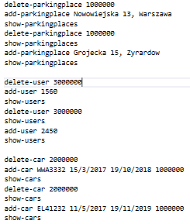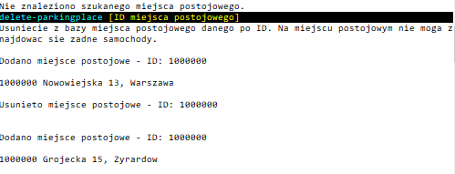

5.3. Wprowadzanie niepoprawnych dany elementów
Testowanie pod tym kątem przeprowadzono wpisując jako argumenty polecenia m.in. adres miejsca postojowego przekraczającego maksymalną ilość znaków, niepoprawne formaty dat, niepoprawne ciągi znaków (np. zawierające litery, kiedy wymagane są wyłącznie cyfry).
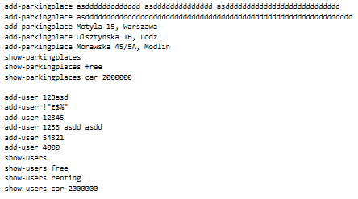
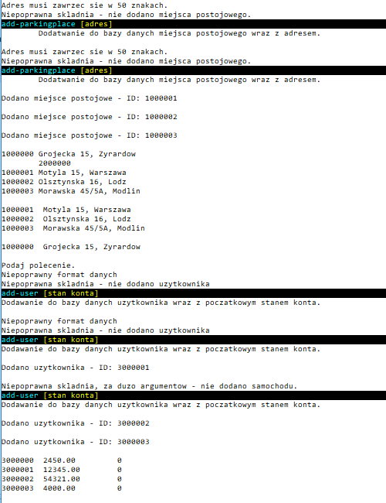

5.3. Sprawdzenie działania każdej z funkcji
Ponadto przeprowadzono test działania każdej z funkcji i sprawdzając efekty jej działania.

